Prénom : Date ²le / /
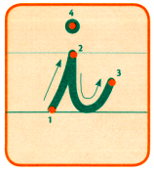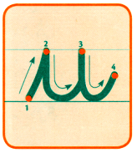
 ²i ²i ²i ²i ²i ²i ²i ²i ²i ²i ²i
 ²i ² ² ² ² ² ² ² ² ² ²i
²i ² ² ² ² ² ² ² ² ² ² ² ²i
 ²u ²u ²u ²u ²u ²u ²u ²u ²u ²u
 ²u ² ² ² ² ² ²u
²u ² ² ² ² ² ² ² ² ²u
 ²i ²u ² ² ² ² ² ² ²u ²i
Je ²colorie ²de ²deux ²couleur$ ²différente$ ²le$ ²lettre$ mêlée$ ²et ²le ²pavage.
